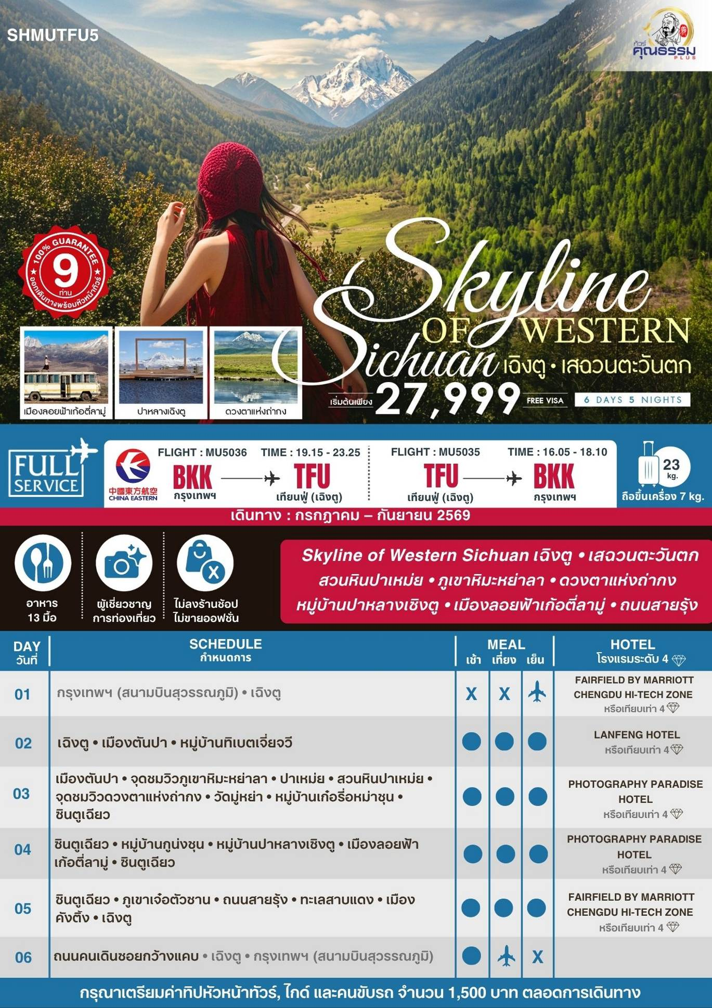
โปรแกรมการเดินทาง
วันแรก กรุงเทพฯ (สนามบินสุวรรณภูมิ) • เฉิงตู (MU5036:19.15-23.25)
16.00 น. พร้อมกันที่ สนามบินสุวรรณภูมิ ณ อาคารผู้โดยสารขาออก (ระหว่างประเทศ) ชั้น 4 ประตู 7 เคาน์เตอร์M สายการบิน CHINA EASTERN AIRLINES (MU) โดยมีเจ้าหน้าที่จากทางบริษัทฯ คอยต้อนรับ และอำนวยความสะดวกแด่ท่านก่อนออกเดินทาง
19.15 น. เหินฟ้าสู่ เมืองเฉิงตู โดยสายการบิน CHINA EASTERN AIRLINES เที่ยวบินที่ MU5036
- เที่ยวบินหรือเวลาอาจมีการเปลี่ยนแปลง ทั้งนี้ขึ้นอยู่กับสายการบินเป็นผู้กำหนด
- ขอสงวนสิทธิ์ในการเลือกที่นั่งบนเครื่องบิน เนื่องจากการจัดที่นั่งบนเครื่องบิน เป็นสิทธิ์ของเจ้าหน้าที่เช็คอิน ซึ่งทางบริษัทไม่สามารถเข้าไปแทรกแซงได้
กรณีผู้เดินทาง ต้องการขอวีลแชร์ที่สนามบิน กรุณาแจ้งกับทางบริษัททัวร์ฯทันที หลังจากที่ท่าน
ชำระเงินมัดจำค่าทัวร์เรียบร้อยแล้ว
หมายเหตุ: หากผู้เดินทางต้องการนำวีลเเชร์ส่วนตัวไปเอง จะต้องเป็นวีลแชร์ที่ไม่มีแบตเตอรี่
(บริการอาหารว่างบนเครื่อง)

**การบริการอาหารและเครื่องดื่มบนเครื่องบิน เป็นบริการของสายการบิน ทั้งนี้อาจจะมีการเปลี่ยนแปลงได้ขึ้นอยู่กับนโยบายของสายการบิน โดยไม่ต้องเเจ้งให้ทราบล่วงหน้า**
23.25 น. เดินทางถึง สนามบินเทียนฟู่ นครเฉิงตู เมืองหลวงของมณฑลเสฉวนและมีประชากรหนาแน่นที่สุดของ ประเทศจีน หลังจากผ่านพิธีการตรวจคนเข้าเมืองแล้ว นำท่านเดินทางสู่ที่พัก
พักที่ FAIRFIELD BY MARRIOTT CHENGDU HI-TECH ZONE หรือเทียบเท่าระดับ 4
วันที่สอง เฉิงตู • เมืองตันปา • หมู่บ้านทิเบตเจี่ยจวี

เช้า รับประทานอาหารเช้า ณ ห้องอาหารโรงแรม
นำท่านเดินทางสู่ เมืองตันปา หุบเขาแห่งสาวงาม (ใช้เวลาเดินทางประมาณ 4 ชั่วโมง) ตั้งอยู่ริมโตรกผาสูงตระหง่าน ด้านหนึ่งคือแม่น้ำต้าตูที่เชี่ยวกราก อีกด้านคือภูผาสูง เป็นเมืองที่มีพื้นที่หลากหลายรูปแบบ ตัวเมืองตันปาถือได้ว่าเป็นเมืองที่มีความเจริญมากเมืองหนึ่งเมื่อเทียบกับเมืองอื่นๆ
หมายเหตุ : โปรแกรมท่องเที่ยวเส้นทางนี้ ผ่านพื้นที่ภูเขาสูงเหนือระดับน้ำทะเลโดยประมาณ 3,600-4,200 กว่าเมตร สภาพอากาศจะเบาบางเนื่องจากเป็นที่ราบสูง อาจจะมีอาการแพ้ที่ราบสูงได้
***พิเศษ!! รับฟรีออกซิเจนท่านละ 1 กระป๋อง***
เที่ยง รับประทานอาหารกลางวันสไตล์เสฉวน
บ่าย นำท่านเที่ยวชม หมู่บ้านทิเบตเจี่ยจวี สถานที่ท่องเที่ยวระดับ 4 A ตั้งอยู่ในหุบเขา บ้านเรือนของชาวทิเบตที่นี่สร้างขึ้นจากไม้และหิน โดยชั้นล่างสุดเป็นพื้นที่เลี้ยงสัตว์ ชั้นถัดมาจะเป็นที่อยู่อาศัยของเจ้าบ้าน ส่วนดาดฟ้าด้านบนใช้สำหรับตากพืชผลทางการเกษตร บานหน้าต่างประตูของบ้านแต่ละหลังทำจากไม้ที่ได้รับการแกะสลักและลงสีไว้อย่างงดงาม ลักษณะบ้านสวยโดดเด่นกว่าหมู่บ้านอื่นในตันปา ก็คงตรงที่รู้จักใช้สีสัน สีขาว แดง ดำ คาดบนตัวบ้านที่ก่อด้วยหินแผ่นเล็กๆ เรียงซ้อนกัน มุมของหลังคามียอดแหลมวางหินสีขาว ที่ถือว่าเป็นหินศักดิ์สิทธิ์เอาไว้ ด้วยความสวยโดดเด่นจึงทำให้ National Geographic ของเมืองจีน ยกให้เป็นหมู่บ้านที่สวยที่สุด
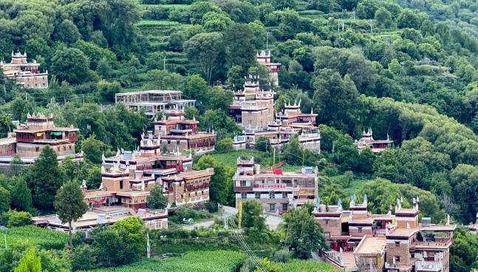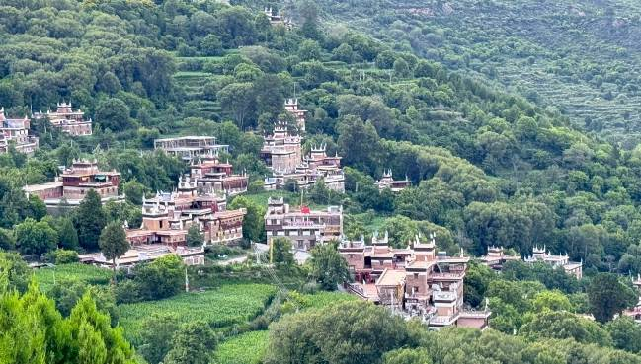

ค่ำ รับประทานอาหารค่ำสไตล์เสฉวน
พักที่ LANFENG HOTEL หรือเทียบเท่าระดับ 4
วันที่สาม เมืองตันปา • จุดชมวิวภูเขาหิมะหย่าลา • ปาเหม่ย • สวนหินปาเหม่ย • • จุดชมวิวดวงตาแห่งถ่ากง •
วัดมู่หย่า • หมู่บ้านเก๋อรี่อหม่าชุน • ซินตูเฉียว

เช้า รับประทานอาหารเช้า ณ ห้องอาหารโรงแรม
นำท่านเดินทางสู่ จุดชมวิวภูเขาหิมะหย่าลา (ใช้เวลาเดินทางประมาณ 1 ชั่วโมง) ซึ่งจุดชมวิวจะมองเห็นภูเขาที่มีความสูง 5,820 เมตร เป็นภูเขาศักดิ์สิทธิ์ที่มีชื่อเสียงในวัฒนธรรมทิเบต ตั้งอยู่บริเวณรอยต่อของเขต คังติ้ง ,เต้าฝู และ ตันปา ในเขตปกครองตนเองกานจือ มณฑลเสฉวน ยอดเขาหลักของภูเขานี้ถูกปกคลุมด้วยหิมะตลอดทั้งปี และสามารถมองเห็นได้จากระยะทางหลายร้อยกิโลเมตร จึงกลายเป็นหนึ่งในจุดแลนด์มาร์กยอดนิยมในภูมิภาคเสฉวนตะวันตก ด้วยเส้นทางเดินทางสะดวก และมีทิวทัศน์ธรรมชาติที่งดงามน่าหลงใหลอย่างยิ่ง
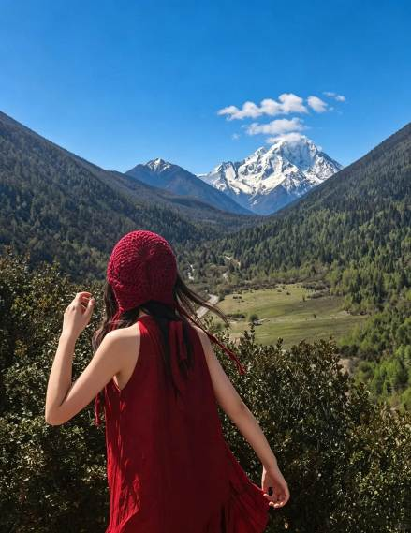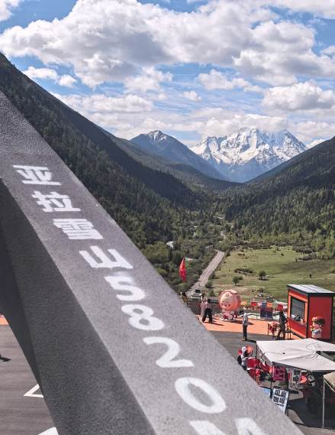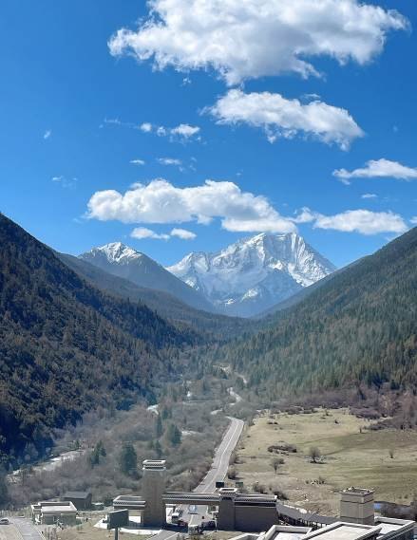

นำท่านเดินทางสู่ ปาเหม่ย และนำท่านเที่ยวชม สวนหินปาเหม่ย สถานที่ท่องเที่ยวระดับ 4A จากมณฑล เสฉวน สวนหินนี้ครอบคลุมพื้นที่กว่า 5 กม. มีความสูงจากระดับน้ำทะเลราว 3,500 เมตร ความโดดเด่นของที่นี่ คือ ป่าหินสีเทาเข้มจุดคล้ายสีหมึก จึงเป็นที่มาของชื่อ ที่แปลว่าหินสีหมึกนั่นเอง เป็นความมหัศจรรย์ที่เกิดขึ้นทางธรรมชาติ โดยมีธรณีสัณฐาน (Landforms) ที่เกิดจากรอยเลื่อนของเปลือกโลก หินในบริเวณนี้จึงถูกบีบ อัด เฉือน และก่อตัวเป็นไมโลไนต์ (เป็นหินแปรริ้วลายชนิดหนึ่ง ที่เกิดจากการแปรสภาพเนื่องจากการเกิดแรงดันที่ผิดปกติอย่างมหาศาล) ก่อนจะถูกกระจัดกระจายไปด้วยแรงน้ำ ลม หิมะ สภาพอากาศในรูปแบบต่างๆ ก่อนจะกลายมาเป็นป่าหินที่สวยงามซึ่งใช้เวลานับล้านปี
หมายเหตุ : ราคาทัวร์นี้ยังไม่รวมค่าเช่าชุดอวกาศ ประมาณ 120 หยวน/ต่อท่าน
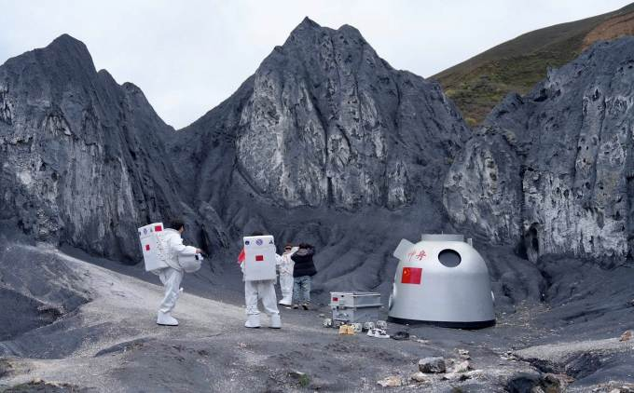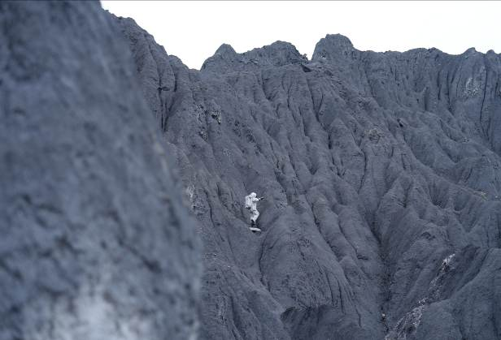

เที่ยง รับประทานอาหารกลางวันสไตล์เสฉวน
บ่าย นำท่านเดินทางสู่ จุดชมวิวดวงตาแห่งถ่ากง (โดยใช้รถเล็ก SUV) เป็นจุดชมวิวที่มีชื่อเสียงในเขตถ่ากง ตั้งอยู่บริเวณใกล้กับวัดมู่หย่า และทุ่งหญ้าถ่ากง จุดชมวิวนี้ได้รับการขนานนามว่า "ดวงตาแห่งถ่ากง" เนื่องจากมุมมองที่สามารถมองเห็นทิวทัศน์โดยรอบได้อย่างกว้างไกล คล้ายกับดวงตาที่มองเห็นทุกสิ่ง จากจุดชมวิวนี้สามารถมองเห็นทุ่งหญ้าถ่ากงที่กว้างใหญ่และภูเขาหิมะหย่าลา ที่ตั้งตระหง่านอยู่เบื้องหลัง
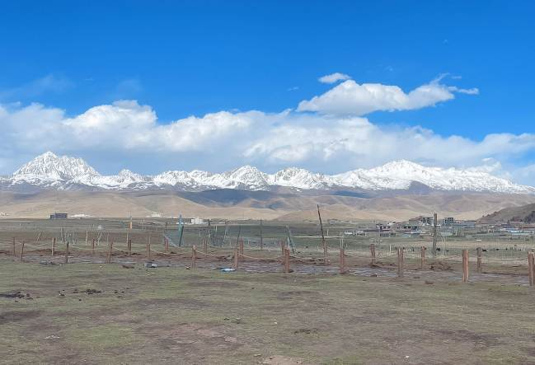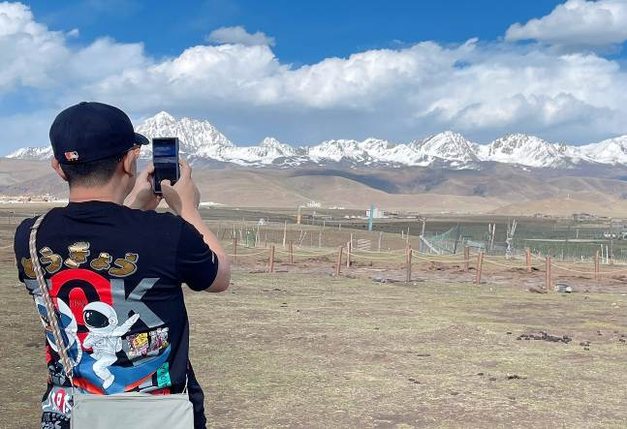

นำท่านเดินทางสู่ วัดมู่หย่า หรือที่รู้จักกันในชื่อวัดจาซี ในภาษาทิเบต หมายถึงการสวดภาวนาเพื่อสันติภาพโลก วัดมู่หย่า เป็นวัดพุทธทิเบตที่ตั้งอยู่ใน ตำบลถ่ากง เมืองคังติ้ง มณฑลเสฉวน วัดนี้ตั้งอยู่ท่ามกลางทุ่งหญ้าตากง และมีฉากหลังเป็นภูเขาหิมะหย่าลา อีกทั้งวัดมู่หย่าเป็นตัวอย่างของสถาปัตยกรรมทิเบตที่งดงามมีห้องสวดมนต์ที่ประดับประดาอย่างสวยงามและงานแกะสลักไม้ที่ละเอียดอ่อน สะท้อนถึงมรดกทางวัฒนธรรมภายในบรรยากาศเงียบสงบมีเสียงสวดมนต์ของพระสงฆ์ และธงมนต์ที่ปลิวไสวในสายลม ให้ท่านดื่มด่ำทัศนียภาพธรรมชาติที่งดงาม
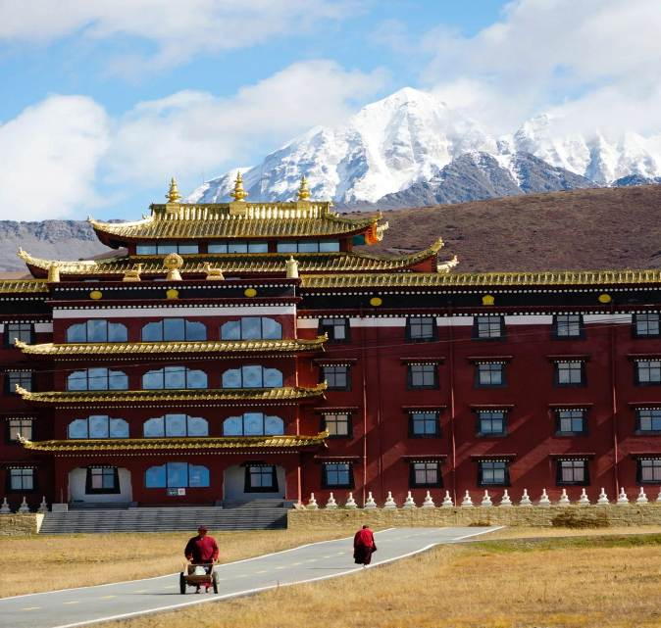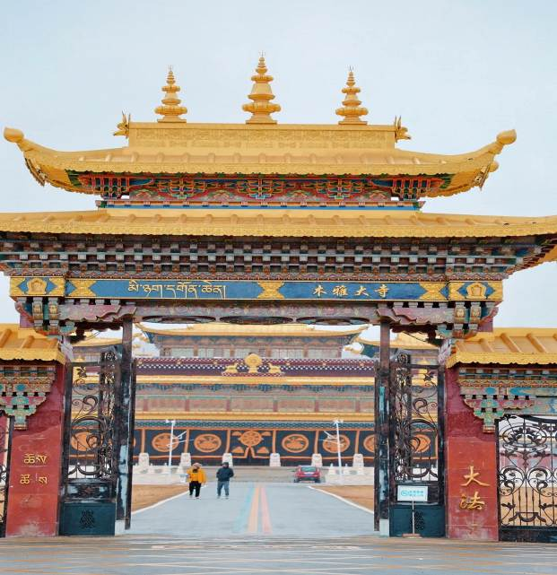

นำท่านเดินทางสู่ หมู่บ้านเก๋อรื่อหม่าชุน เป็นหมู่บ้านในเขตปกครองของ ตำบลถ่ากง เมืองคังติ้ง ตั้งอยู่ในพื้นที่ระหว่าง มณฑลกานจือ และ มณฑลเสฉวน ตั้งอยู่ใกล้กับทุ่งหญ้าถ่ากง ซึ่งเป็นพื้นที่ธรรมชาติสวยงามที่มีชื่อเสียง ที่นี่เป็นหมู่บ้านทิเบตโบราณที่ยังคงรักษาวัฒนธรรมและสถาปัตยกรรมดั้งเดิมไว้ได้อย่างสมบูรณ์ ซึ่งชื่อ "เก๋อรี่อหม่าชุน" เป็นชื่อที่มีรากภาษาทิเบต ที่นี่เป็นแหล่งท่องเที่ยวที่ผสมผสานธรรมชาติสวยงาม และวัฒนธรรมทิเบตแท้ๆ และประวัติศาสตร์ยาวนาน ให้ท่านได้พักผ่อนท่ามกลางธรรมชาติอย่างแท้จริงและสัมผัสวัฒนธรรมทิเบตดั้งเดิม
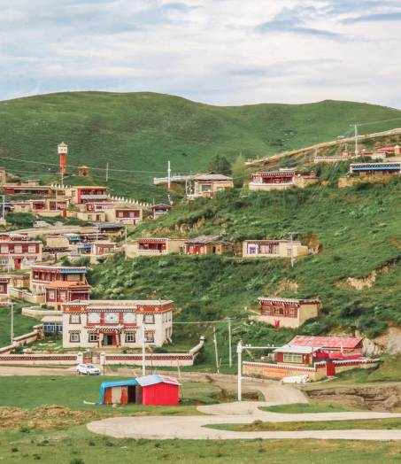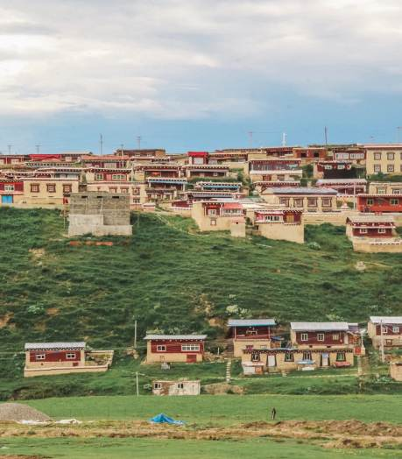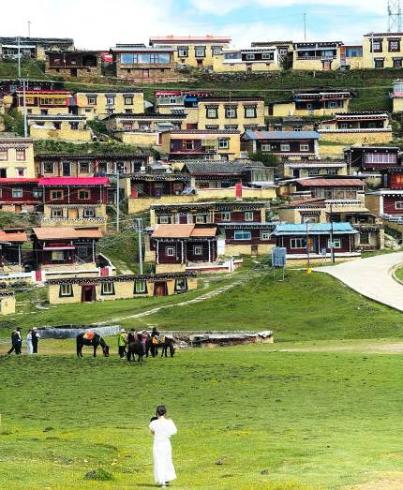.

นำท่านเดินทางสู่ เมืองซินตูเฉียว (ใช้เวลาเดินทางประมาณ 1 ชั่วโมง) ซึ่งได้รับการขนานนามว่า สรวงสวรรค์ของช่างภาพเป็นเมืองที่ตั้งอยู่ห่างจากเมืองคังติ้งไปทางทิศตะวันตก ระยะทางประมาณ 83 กิโลเมตร ปัจจุบันซินตูเฉียวได้กลายเป็นจุดหมายปลายทางด้านการท่องเที่ยวที่สำคัญแห่งหนึ่งของประเทศจีน อีกทั้งยังเป็นสถานที่ท่องเที่ยวที่ช่างภาพทั้งมืออาชีพ และมือสมัครเล่น ใฝ่ฝันที่จะไปเยือนสักครั้งหนึ่ง
ค่ำ รับประทานอาหารค่ำสไตล์เสฉวน
พักที่ PHOTOGRAPHY PARADISE HOTEL หรือเทียบเท่าระดับ 4

วันที่สี่ ซินตูเฉียว • หมู่บ้านกูน่งชุน • หมู่บ้านปาหลางเซิงตู • เมืองลอยฟ้าเก้อตี่ลามู่ • ซินตูเฉียว

เช้า รับประทานอาหารเช้า ณ ห้องอาหารโรงแรม
นำท่านเดินทางสู่ หมู่บ้านกูน่งชุน (โดยใช้รถเล็ก SUV) ตั้งอยู่ในตำบลถ่ากง เมืองคังติ้ง เขตปกครองตนเองชนชาติทิเบตกานจือ มณฑลเสฉวนตะวันตกของจีน เป็นหมู่บ้านที่มีเสน่ห์ผสมผสานทิวทัศน์ธรรมชาติและวัฒนธรรมทิเบต มีชื่อเสียงในเรื่องทุ่งหญ้าอันกว้างใหญ่ ลำธารใส และภูเขาที่ปกคลุมไปด้วยหิมะอันตระการตา นับเป็นสวรรค์ที่ห่างไกลจากความวุ่นวาย และใกล้ชิดกับธรรมชาติ ภายในเป็น บ้านเรือนแบบทิเบตดั้งเดิมตั้งกระจายอยู่เป็นระเบียบเรียบร้อย มีการวาดลวดลายที่วิจิตรงดงาม แสดงให้เห็นถึงประเพณีอันเป็นเอกลักษณ์ของชาติพันธุ์
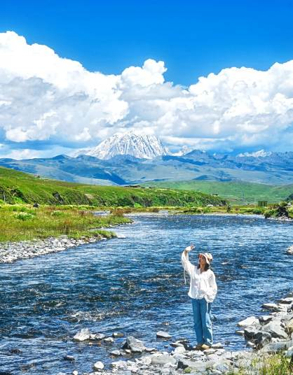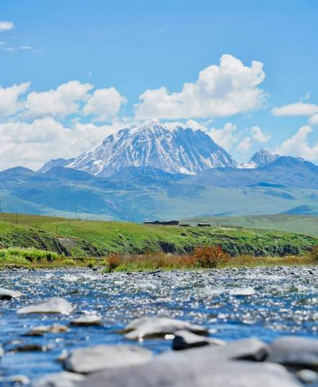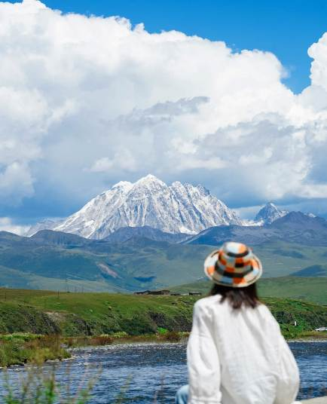

และนำท่านเดินทางสู่ หมู่บ้านปาหลางเซิงตู ตั้งอยู่ในตำบลถ่ากง เมืองคังติ้ง เขตปกครองตนเองชนชาติทิเบต กานจือ มณฑลเสฉวน หมู่บ้านนี้ตั้งอยู่บนที่ราบสูงที่ระดับความสูงประมาณ 4,200 เมตรเหนือระดับน้ำทะเล และเป็นที่รู้จักในฐานะ "ทุ่งหญ้าที่ใกล้ท้องฟ้าที่สุด" เนื่องจากทิวทัศน์ที่งดงามของภูเขาหิมะและทุ่งหญ้ากว้างใหญ่ มีทิวทัศน์ธรรมชาติที่งดงาม หมู่บ้านล้อมรอบด้วยภูเขาหิมะหย่าลาและก้งกาเสวี่ยซาน ซึ่งสามารถชมวิวได้ 360 องศา นอกจากนี้ ชาวบ้านยังคงรักษาวิถีชีวิตแบบเร่ร่อนดั้งเดิม โดยเลี้ยงจามรีและย้ายถิ่นฐานตามฤดูกาล
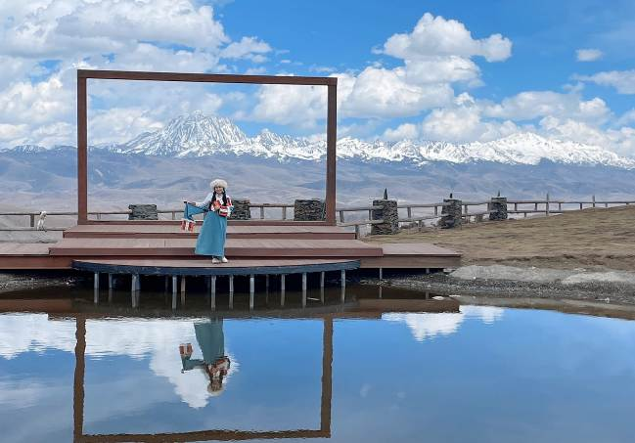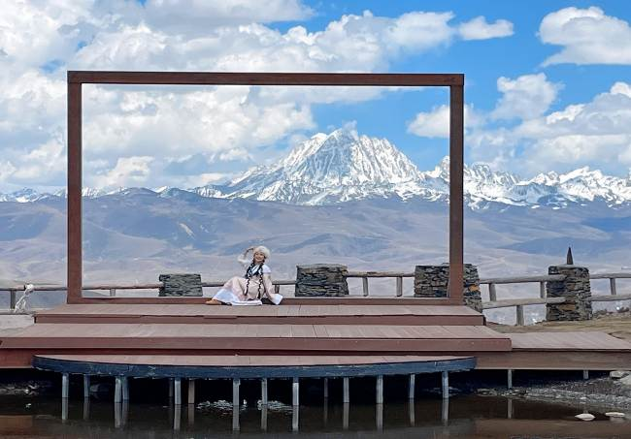

เที่ยง รับประทานอาหารกลางวันสไตล์เสฉวน
บ่าย นำท่านเดินทางสู่ เมืองลอยฟ้าเก้อตี่ลามู่ ตั้งอยู่บนเส้นทางหลวงหมายเลข 318 (ประตูสู่ทิเบต) ทางหลวงที่สวยที่สุดในประเทศจีน เป็นจุดชมวิวที่ตั้งอยู่ในเขตปกครองตนเองชนชาติทิเบตกานจือ มณฑลเสฉวน สถานที่แห่งนี้มีความสูงเหนือระดับน้ำทะเลประมาณ 4,200 เมตร และเป็นที่รู้จักในฐานะ "เมืองลอยฟ้า" เนื่องจากมีทิวทัศน์ที่งดงามของภูเขาหิมะและทุ่งหญ้ากว้างใหญ่ สามารถมองเห็น ภูเขาหิมะก้งก่า, ภูเขาหิมะหย่าลา
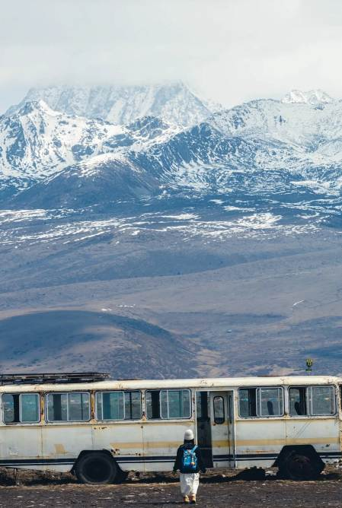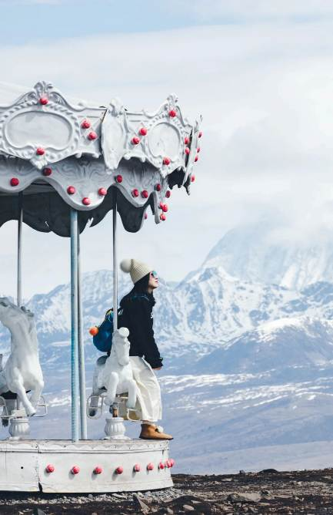

หมายเหตุ : ในกรณี หมู่บ้านปาหลางเซิงตู เเละ เมืองลอยฟ้าเก้อตี่ลามู่ ประกาศปิดโดยรัฐบาลท้องถิ่น ทำให้ไม่สามารถเข้าชมได้ ทางบริษัทฯขอสงวนสิทธิ์ในการจัดหาโปรแกรมอื่นทดแทนให้ โดยไม่ต้องแจ้งให้ทราบล่วงหน้า
นำท่านเดินทางกลับสู่ เมืองซินตูเฉียว (ใช้เวลาเดินทางประมาณ 1 ชั่วโมง) ซึ่งได้รับการขนานนามว่า สรวงสวรรค์ของช่างภาพเป็นเมืองที่ตั้งอยู่ห่างจากเมืองคังติ้งไปทางทิศตะวันตก ระยะทางประมาณ 83 กิโลเมตร ปัจจุบันซินตูเฉียวได้กลายเป็นจุดหมายปลายทางด้านการท่องเที่ยวที่สำคัญแห่งหนึ่งของประเทศจีน อีกทั้งยังเป็นสถานที่ท่องเที่ยวที่ช่างภาพทั้งมืออาชีพ และมือสมัครเล่น ใฝ่ฝันที่จะไปเยือนสักครั้งหนึ่ง
ค่ำ รับประทานอาหารค่ำสไตล์เสฉวน
พักที่ PHOTOGRAPHY PARADISE HOTEL หรือเทียบเท่าระดับ 4
วันที่ห้า ซินตูเฉียว • ภูเขาเจ๋อตัวซาน • ถนนสายรุ้ง • ทะเลสาบแดง • เมืองคังติ้ง • เฉิงตู

เช้า รับประทานอาหารเช้า ณ ห้องอาหารโรงแรม
นำท่านเดินทางสู่ ภูเขาเจ๋อตัวซาน เป็นส่วนหนึ่งของเทือกเขาหลิงตวนซาน และเป็นสาขาย่อยของเทือกเขาต้าเสวียซานเชื่อมต่อกับเขาก้งก่า มีความสูงจากระดับน้ำทะเล 4,962 เมตร คำว่า “เจ๋อตัว” ในภาษาทิเบตแปลว่า “คดเคี้ยว” ซึ่งตรงกับสภาพถนนบริเวณนี้บนทางหลวงหมายเลข 318 สายเสฉวน-ทิเบต ภูเขาเจ๋อตัวซานที่นี่คือ ประตูสู่ดินแดนธิเบต ให้ท่านชม วิวหิมะภูเขา ถนนโค้ง ลมพัด พรมหิมะ และฉากพระธาตุขาวพร้อมธงมนตรา เป็นแลนด์มาร์กที่หยุดเพื่อสัมผัสธรรมชาติพร้อมภาพถ่ายที่ไม่อาจลืม

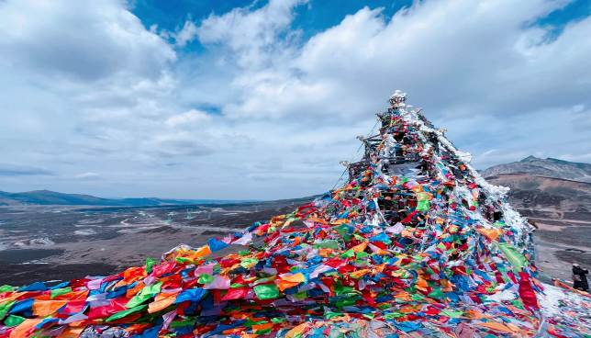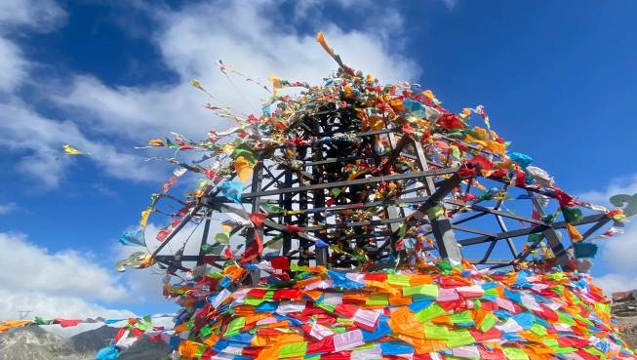

นำท่านเดินทางสู่ ถนนสายรุ้ง อยู่ใกล้สนามบินคังติ้ง เป็นจุดชมวิวที่โดดเด่นในมณฑลเสฉวนตะวันตกของจีน ตั้งอยู่บนทางหลวง S434 ซึ่งเชื่อมต่อระหว่างเมืองคังติ้งและเมืองซินตูเฉียว ถนนสายนี้มีชื่อเสียงจากทิวทัศน์ที่งดงามของภูเขาหิมะ ทุ่งหญ้ากว้างใหญ่ และท้องฟ้าที่เปิดโล่ง ทำให้เป็นสถานที่ยอดนิยมสำหรับการถ่ายภาพและการเดินทางท่องเที่ยว ให้ท่านได้ต๋าข่าถ่ายรูปกับถนนยอดนิยมสุดไวรัล
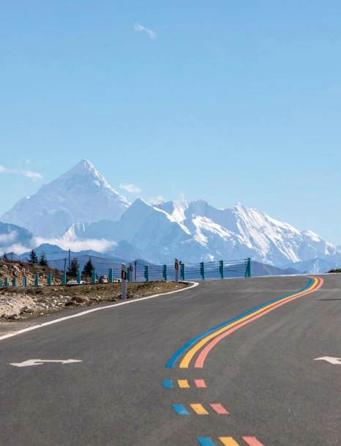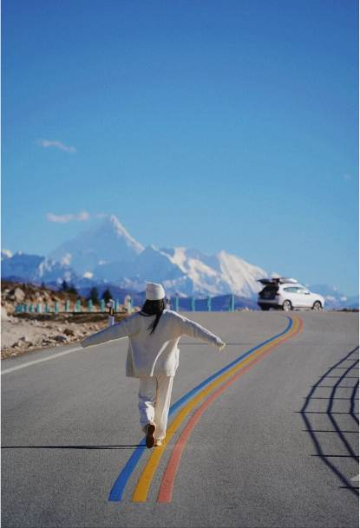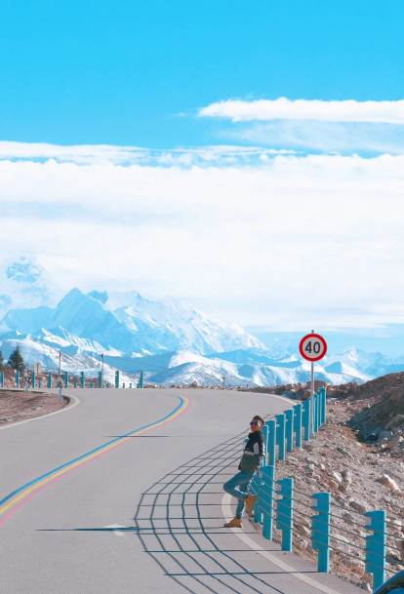

นำท่านสู่ ทะเลสาบแดง (ใช้เวลาเดินทางประมาณ1.30 ชั่วโมง) ภาษาจีนเรียกว่า หงไห่จึ (Red Lake) ตั้งอยู่ในเขตเมืองคังติ้ง มณฑลเสฉวน เป็นทะเลสาบบนที่ราบสูงที่มีความงดงามและเงียบสงบ มีชื่อเสียงจากน้ำสีแดงเฉพาะตัวซึ่งเกิดจากแร่ธาตุและสาหร่ายที่อุดมสมบูรณ์ในพื้นที่ มีทิวทัศน์ธรรมชาติ ล้อมรอบด้วยภูเขาหิมะและทุ่งหญ้ากว้างใหญ่ สามารถชมวิวทิวทัศน์ที่งดงามของภูเขาและหุบเขาได้จากบริเวณทะเลสาบ และที่นี่ยังได้รับฉายาว่า กระจกท้องฟ้า
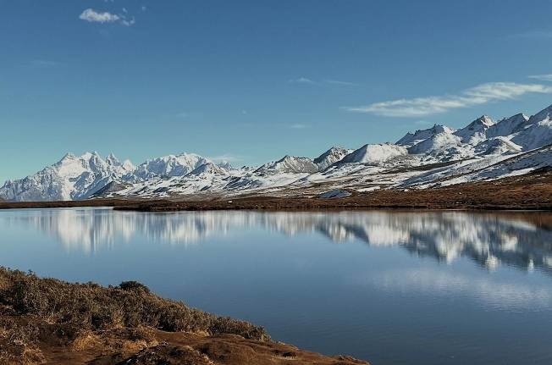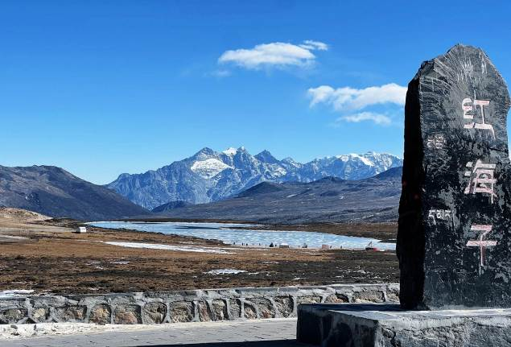

จากนั้นนำท่านเดินทางสู่ เมืองคังติ้ง (ใช้เวลาเดินทางประมาณ 1 ชั่วโมง) ตั้งอยู่ในมณฑลเสฉวนเป็นศูนย์กลางทางวัฒนธรรมและเศรษฐกิจของเขตปกครองตนเองของชาวทิเบตในกานจือ เมืองนี้มีความสำคัญทั้งในด้านประวัติศาสตร์ วัฒนธรรม และธรรมชาติ เนื่องจากตั้งอยู่ในบริเวณที่เชื่อมต่อระหว่างที่ราบสูงทิเบตและแผ่นดินใหญ่ของจีนเป็นประตูสู่ที่ราบสูงทิเบตและเส้นทางสายไหมในอดีต
เที่ยง รับประทานอาหารกลางวันสไตล์เสฉวน
บ่าย นำท่านเดินทางกลับสู่ เมืองเฉิงตู (ใช้เวลาเดินทางประมาณ 4 ชั่วโมง) เมืองที่มีประชากรหนาแน่นที่สุดของประเทศจีน มีภูมิประเทศรายรอบไปด้วยเทือกเขาและมีสภาพภูมิอากาศที่เหมาะสมต่อการประกอบอาชีพเกษตรกรรม
ค่ำ รับประทานอาหารค่ำ เมนู…สุกี้หม่าล่า
พักที่ FAIRFIELD BY MARRIOTT CHENGDU HI-TECH ZONE หรือเทียบเท่าระดับ 4
วันที่หก ถนนคนเดินซอยกว้างแคบ • เฉิงตู • กรุงเทพฯ (สนามบินสุวรรณภูมิ) (MU5035:16.05-18.10)

เช้า รับประทานอาหารเช้า ณ ห้องอาหารโรงแรม
นำท่านสู่ ถนนคนเดินซอยกว้างแคบ สถานที่ท่องเที่ยวชื่อดังของเสฉวนและเฉิงตูที่น่าสนใจอีกหนึ่งแห่งที่ได้บรรยากาศความเป็นเมืองเก่าของเฉิงตูไม่น้อย คือ "ซอยอ้วน-ผอม"ซอยอ้วน-ผอม เป็นซอยเก่าแก่นับแต่สมัยราชวงศ์ชิง ประกอบขึ้นจากซอยอ้วน ซอยผอม และซอยบ่อน้ำ ที่ตั้งขนานติดกันสามซอย เป็นสถานที่ท่องเที่ยวหนึ่งในสามแห่งสำคัญที่ได้รับการบรรจุเข้าเป็นเขตพื้นที่อนุรักษ์ทางวัฒนธรรมและประวัติศาสตร์ของเมืองเฉิงตู ปัจจุบันซอยโบราณแห่งนี้นับเป็นศูนย์รวมความเก่าแก่และความทันสมัย (ใหม่) เข้าไว้ด้วยกันได้อย่างมีชีวิตชีวา และอิสระ ช้อปปิ้ง 52 TOYS, POP MART ร้าน ART TOY ยอดฮิต ให้ท่านได้เลือกซื้อสินค้าPOP MART สุดน่ารัก ได้แก่ LABUBU,MOLLY,DIMOO,SKULL PANDA, CRY BABY และเหล่า ART TOY อื่นๆสุดน่ารักอีกมากมาย เป็นของที่ระลึกและของฝากกลับญาติ เพื่อนสนิทมิตรสหาย
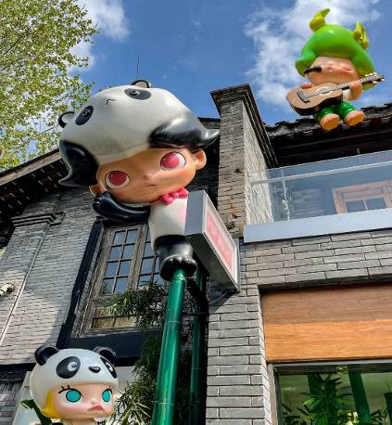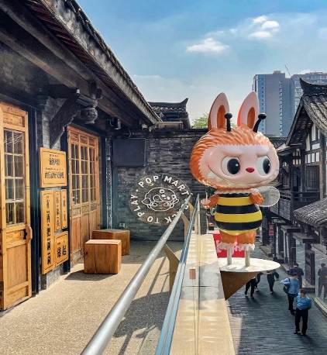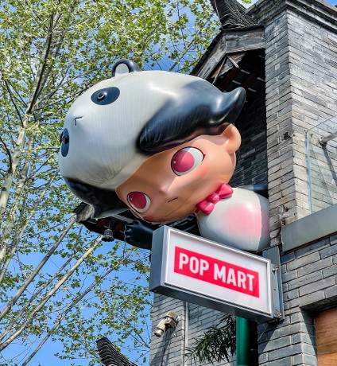

สมควรแก่เวลา กรุณาตรวจเช็คสัมภาระให้เรียบร้อย เพื่อเตรียมตัวเดินทางสู่สนามบินเพื่อกลับกรุงเทพฯ
16.05 น. ออกเดินทางสู่ กรุงเทพฯ โดยสายการบิน CHINA EASTERN AIRLINES เที่ยวบินที่ MU5035
(บริการอาหารและเครื่องดื่มบนเครื่อง)

**การบริการอาหารและเครื่องดื่มบนเครื่องบิน เป็นบริการของสายการบิน ทั้งนี้อาจจะมีการเปลี่ยนแปลงได้ขึ้นอยู่กับนโยบายของสายการบิน โดยไม่ต้องเเจ้งให้ทราบล่วงหน้า**
18.10 น. ถึง สนามบินสุวรรณภูมิ กรุงเทพฯ โดยสวัสดิภาพ พร้อมความประทับใจ......... ☺ ☺ ☺ ☺

********ขอบคุณทุกท่านที่ใช้บริการ********
☺ ☺ ☺ ☺ ซื่อสัตย์ จริงใจ ห่วงใย เน้นบริการ คืองานของเรา ☺ ☺ ☺ ☺

**หมายเหตุ: โปรแกรมและราคาสามารถเปลี่ยนแปลงได้ตามความเหมาะสมโดยไม่ต้องแจ้งให้ทราบล่วงหน้าทางบริษัทฯ จะถือผลประโยชน์ของลูกค้าเป็นสำคัญ**

***ในกรณีที่ลูกค้าต้องออกตั๋วโดยสารภายในประเทศ (เครื่องบิน ,รถทัวร์ ,รถไฟ) กรุณาติดต่อเจ้าหน้าที่ของบริษัทฯ เพื่อเช็คว่ากรุ๊ปมีการคอนเฟิร์มเดินทางก่อนทุกครั้ง เนื่องจากสายการบินอาจมีการปรับเปลี่ยนไฟล์ทบิน หรือเวลาบิน โดยไม่ได้แจ้งให้ทราบล่วงหน้า ทางบริษัทฯ จะไม่รับผิดชอบใด ๆ ในกรณี ถ้าท่านออกตั๋วภายในโดยไม่แจ้งให้
ทราบและหากไฟล์ทบินมีการปรับเปลี่ยนเวลาบิน เพราะถือว่าท่านยอมรับในเงื่อนไขดังกล่าว***
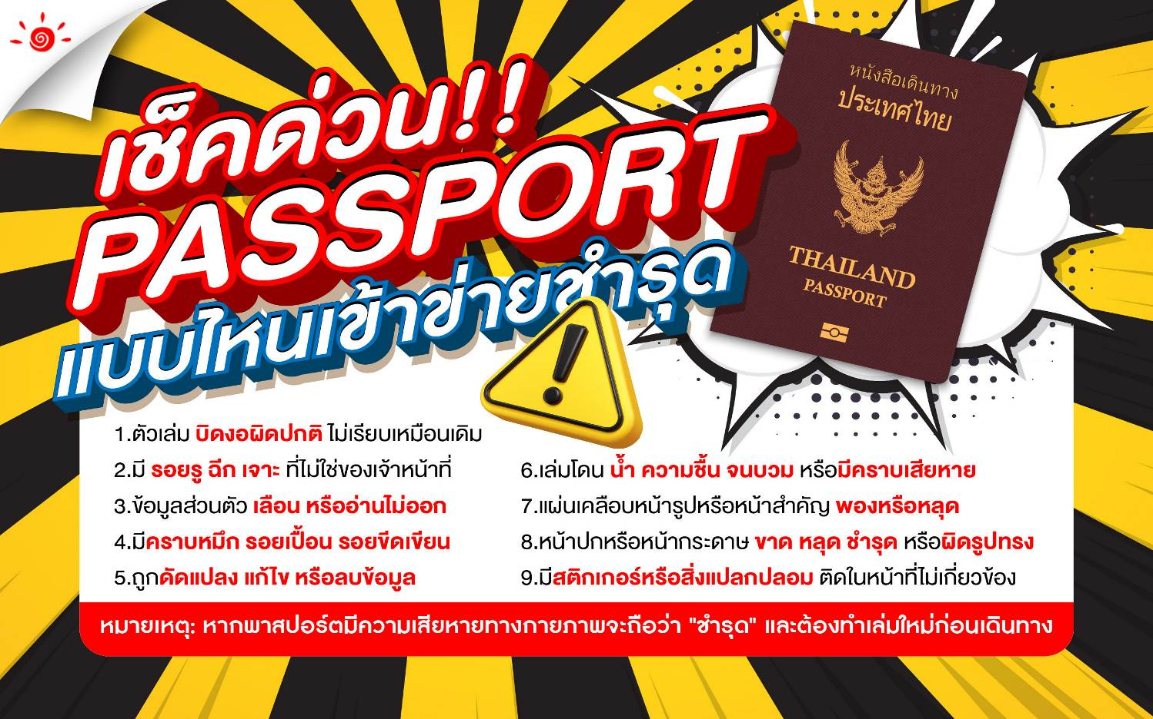
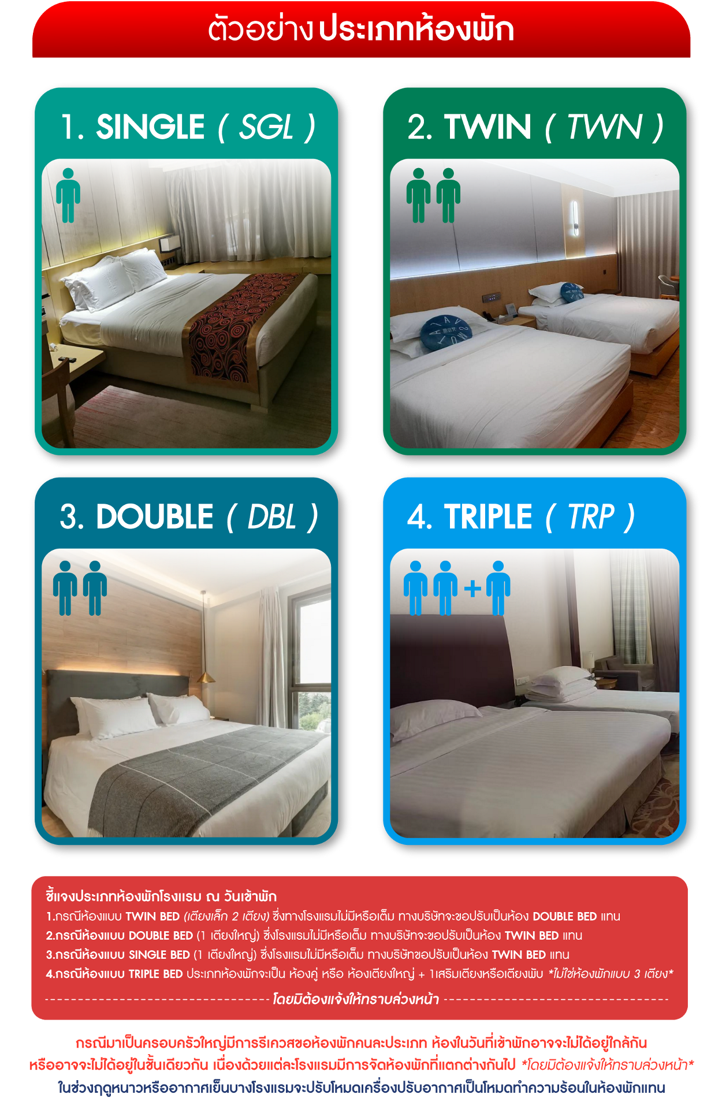

*** หากสายการบินมีการปรับราคาภาษีน้ำมันขึ้น ทางบริษัทฯ ขอสงวนสิทธิ์เก็บค่าภาษีน้ำมันเพิ่มตามความเป็นจริง ก่อนการเดินทาง **ราคาทัวร์นี้เช็คภาษีน้ำมัน ณ วันที่ 28 พ.ค. 69**

อัตราค่าบริการ (ราคาต่อท่าน)
คณะจอยทัวร์ขั้นต่ำ 9 ท่านออกเดินทางพร้อมหัวหน้าทัวร์
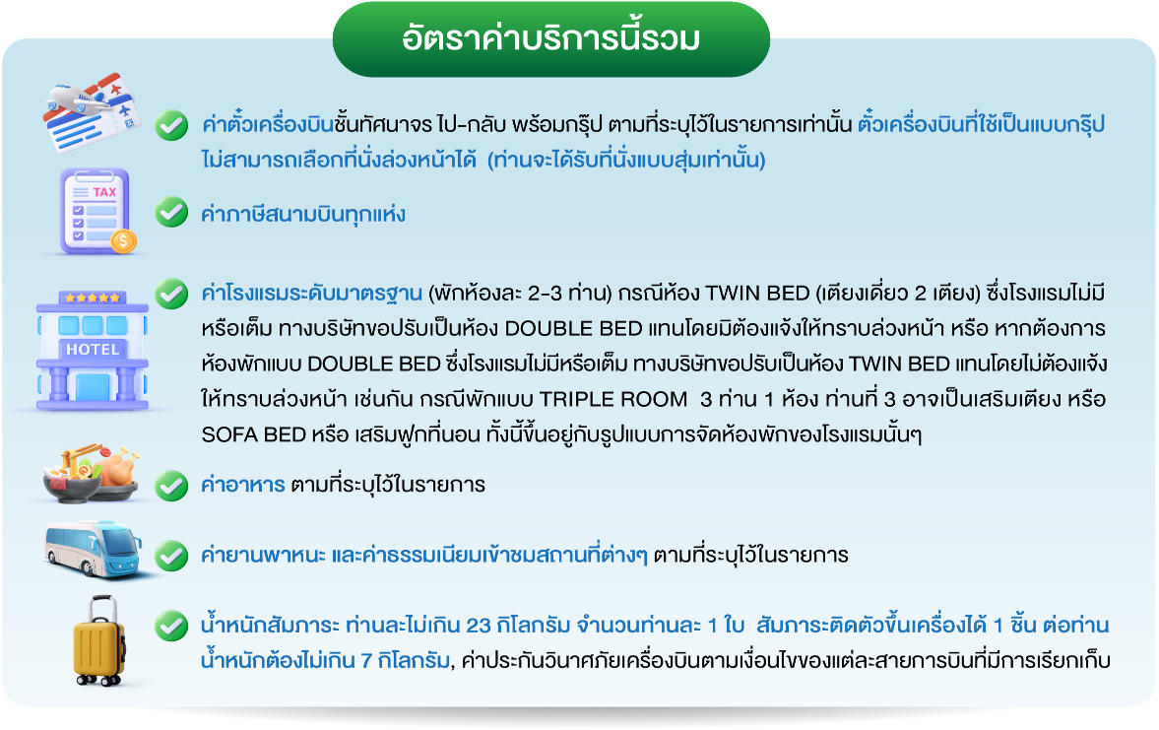
วันเดินทาง | ราคาทัวร์ผู้ใหญ่  พักห้องละ 2-3 ท่าน  (9 ท่านออกเดินทาง) | พักเดี่ยว  จ่ายเพิ่ม | ราคาทัวร์ผู้ใหญ่  ไม่รวมตั๋ว
3 – 8 กรกฎาคม 2569 | 27,999 บาท/ท่าน | 5,000 บาท/ท่าน | 20,999 บาท/ท่าน
10 – 15 กรกฎาคม 2569 | 27,999 บาท/ท่าน | 5,000 บาท/ท่าน | 20,999 บาท/ท่าน
17 – 22 กรกฎาคม 2569 | 28,999 บาท/ท่าน | 5,000 บาท/ท่าน | 20,999 บาท/ท่าน
7 – 12 สิงหาคม 2569 | 28,999 บาท/ท่าน | 5,000 บาท/ท่าน | 20,999 บาท/ท่าน
14 – 19 สิงหาคม 2569 | 28,999 บาท/ท่าน | 5,000 บาท/ท่าน | 20,999 บาท/ท่าน
28 สิงหาคม – 2 กันยายน 2569 | 27,999 บาท/ท่าน | 5,000 บาท/ท่าน | 20,999 บาท/ท่าน
4 – 9 กันยายน 2569 | 27,999 บาท/ท่าน | 5,000 บาท/ท่าน | 20,999 บาท/ท่าน
11 – 16 กันยายน 2569 | 27,999 บาท/ท่าน | 5,000 บาท/ท่าน | 20,999 บาท/ท่าน
